**图像随机重排与其图像加密应用**

地信一班 罗皓文 15303096

使用Matlab编写程序，使得图像各像元随机重排。

重排后图像如下：

可见是像元的坐标对图像信息是有重要影响的。

由此可以提出一种图像加密的方法——通过随机重排加密图片，并记录下图像重排的顺序作为密匙，使用密匙可以将加密的图片复原。

思路如下所示：

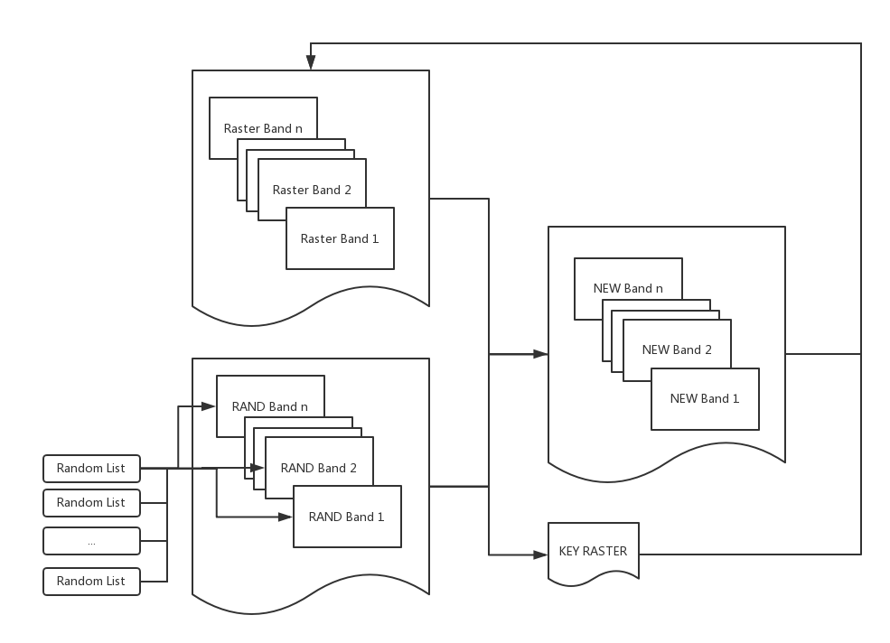

实验情况：

代码摘录如下：